数 学（理科）
（时间120分钟，满分150分）
一、选择题：（本大题共12小题，每小题5分，共60分。在每个小题给出的四个选项中，只有一个是符合题目要求的）.
1.已知集合$A=\left\{−2,−1,0,1,2\right\}$，$B=\left\{x|x^{2}≥1\right\}$，则$A∩B$为（ ）
- $\left\{−2,−1,0,1,2\right\}$ B．$\left\{−2,−1,1,2\right\}$ C．$\left\{1,2\right\}$ D．$\left\{−1,0,1\right\}$
2.已知$a<0,−1<b<0$，那么( )
A． B． C． D．
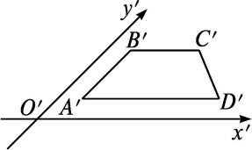
3.设x，y满足约束条件则$z=x+y$的最大值为（ ）
A．0 B．1 C．2 D．3
4.已知一个四边形的直观图如图所示,A'B'=2,A'D'=2B'C'=4,则原四边形的面积为( )
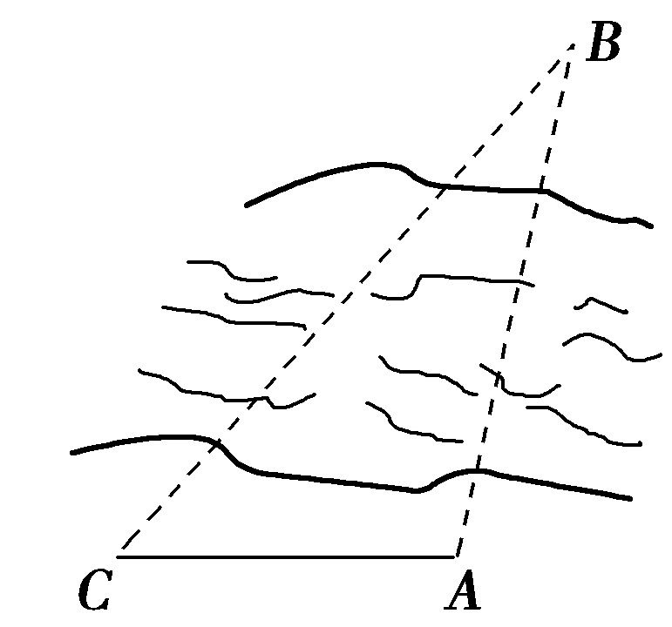
A.4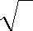 B.8 C.12 D.10
5.如图所示，设A，B两点在河的两岸，一测量者在A的同侧，在所在的河岸边选定一点C，测出AC的距离为50 m，∠ACB＝45°，∠CAB＝105°后，就可以计算出A，B两点间的距离为( )
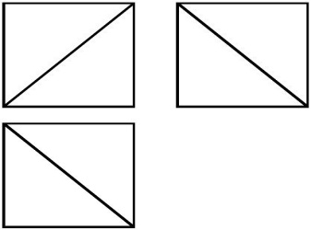
A．$\text{50}\sqrt{2}$ m B．$\text{50}\sqrt{3}$ m C．$\text{25}\sqrt{2}$ m D．$\frac{\text{25}\sqrt{2}}{2}$ m
6.一个正方体被一个平面截去一部分后,剩余部分的三视图如下图,则截去部分体积与剩余部分体积的比值为( )
A.$\frac{1}{8}$ B.$\frac{1}{7}$ C.$\frac{1}{6}$ D.$\frac{1}{5}$
7．已知正方体$\text{ABCD}−A_{1}B_{1}C_{1}D_{1}$中,则异面直线${\text{AD}}_{1}$与BD所成角为( )
A.${\text{30}}^{°}$ B.${\text{45}}^{°}$ C.${\text{60}}^{°}$ D.${\text{90}}^{°}$
8.数列{a_{n}}中，a₁＝2，a₂＝3，$a_{n+1}=a_{n}−a_{n−1}(n≥2,n∈N^{})$，那么$a_{\text{2019}}$＝( )
A．1 B．－2 C．3 D．－3
9.在长方体ABCD-A₁B₁C₁D₁中,AB=BC=2,AC₁与平面BB₁C₁C所成的角为30°,则该长方体的体积为( )
A.8 B.6 C.8 D.8
10.设$a>0,b>0$，若$\sqrt{3}$是$3^{a}与3^{b}$的等比中项，则$\frac{1}{a}+\frac{1}{b}$的最小值为（ ）
A．8 B．4 C．1 D．$\frac{1}{4}$
11.已知数列满足，，则的最小值为（ ）
A． B． C． D．
12.已知三棱锥中，，，两两垂直，且长度相等．若点，，，都在半径为的球面上，则球心到平面的距离为（ ）
A． B． C． D．
二、填空题（本大题共4个小题，每小题5分，共20分）.
13．若点A（－3，5，2），点B（－7，－1，－4），则$\left|\vec{\text{AB}}\right|$= .
14．古代数学著作《九章算术》有如下问题：“今有女子善织，日自倍，五日织五尺，问日织几何？”意思是：“一女子善于织布，每天织的布都是前一天的2倍，已知她5天共织布5尺，问这女子每天分别织布多少？”根据上述的已知条件，可求得该女子前3天所织布的总尺数为________．
15.设数列满足.则的通项公式 .
16.是两个平面，是两条直线，有下列四个命题：
（1）如果，那么.
（2）如果，那么.
（3）如果，那么.
（4）如果，那么与所成的角和与所成的角相等.
其中正确的命题有 ．(填写所有正确命题的编号）

三、解答题（本大题共70分。解答应写出文字说明、证明过程或演算步骤）
17．(本小题满分10分）
如图，在直三棱柱ABC-A₁B₁C₁中，D，E分别为AB，BC的中点，点F在侧棱B₁B上，
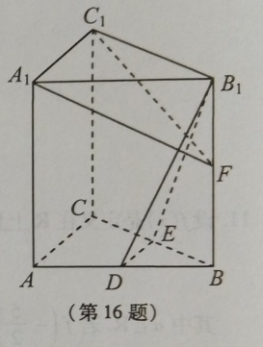
且 ，.
求证：（1）直线DE∥平面$A_{1}C_{1}F$；
（2）直线B₁D⊥平面$A_{1}C_{1}F$

18．(本小题满分12分）
已知等差数列{a_{n}}满足：a₃＝7，a₅＋a₇＝26，{a_{n}}的前n项和为S_{n}.
(1)求a_{n}及S_{n}；
(2)令$b_{n}=\frac{1}{a_{n^{2}}−1}(n∈N^{})$,求数列{b_{n}}的前n项和T_{n}.

19.(本小题满分12分）
的内角，，所对的边分别为，，．向量与平行．
（1）求；
（2）若，求的面积．

20.(本小题满分12分）
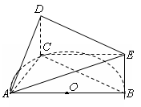
如图，$\text{AB}$是半圆$O$的直径，$C$是半圆$O$上除$A$、$B$外的一个动点，平面$\text{ADC}$垂直于半圆$O$所在的平面， ∥，，$\text{AB}=4$，$\text{BE}=1$．
(1)证明：平面$\text{ADC}⊥$平面$\text{BCDE}$；
(2)若$\text{AC}=2，\text{DC}⊥\text{AB}$,求二面角$C−\text{AE}−B$的余弦值.

21．(本小题满分12分）
角形的内角A，B，C所对的边长分别为$a,b,c$且满足$a^{2}+c^{2}−b^{2}=\text{ac}$.
(1)求角B的大小；
(2)若$b=2$，求△ABC的周长的最大值．

22.(本小题满分12分）

设各项均为正数的数列的前项和为,满足且
构成等比数列.
(1) 求数列的通项公式;
(2) 设数列的前项和为,证明对一切正整数,有.

答案
- 选择题
题号 | 1 | 2 | 3 | 4 | 5 | 6 | 7 | 8 | 9 | 10 | 11 | 12
答案 | B | C | D | C | A | D | C | A | C | B | C | C
- 填空题
13.$2\sqrt{\text{22}}$ 14.$\frac{\text{35}}{\text{31}}$ 15.$\frac{2}{2\text{n-1}}$ 16.（2）（3）（4）

三、解答题
17.
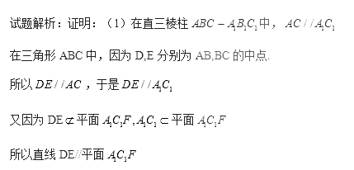-------5分
（2）在直三棱柱中，
因为平面，所以--------------------------------6分
又因为
所以平面 ---------------------------------------------7分
因为平面，所以------------------------------8分
又因为
所以 -----------------------------10分
法二、本题可以建系做

.$\begin{aligned}\text{18}\text{.}（1\text{）数列}\left\{a_{n}\right\}\text{是等差数列，设公差为}d,⋯⋯ \\ \left\{\begin{matrix}a_{3}=7 \\ a_{5}+a_{7}=\text{26}\end{matrix}\right.∴\left\{\begin{matrix}a_{1}=3 \\ d=2\end{matrix}\right.∴a_{n}=2n+1,S_{n}=n(n+2)⋯⋯6分 \\ （2）b_{n}=\frac{1}{a_{n^{2}}−1}=\frac{1}{2n(2n+2)}=\frac{1}{4}(\frac{1}{n}−\frac{1}{n+1})−−−−−−−7分 \\ T_{n}=b_{1}+b_{2}+⋯+b_{n}=\frac{1}{4}(1−\frac{1}{2})+\frac{1}{4}(\frac{1}{2}−\frac{1}{3})+⋯+\frac{1}{4}(\frac{1}{n}−\frac{1}{n+1})\text{-------}\text{10}分 \\ \frac{1}{4}(1−\frac{1}{n+1})−−−−−−−−−−−−−−−−−\text{12}分\end{aligned}$
19.解：由已知得(I)所以
由正弦定理，得，
又，从而，由于所以------------------6分
(II)由余弦定理，得
，而，，
得，即--------------------8分
因为，所以，--------------------------------10分
故面积为.-------------------------------------12分
- 解：（1）证明：因为$\text{AB}$是直径，所以$\text{BC}⊥\text{AC}$ ,-------------1分
因为$\text{ACD}⊥$平面$\text{ABC}$， 因为$\text{ACD}∩$平面$\text{ABC}=\text{AC}$ ，
所以$\text{BC}⊥$平面$\text{ACD}$----------------------3分
$∵\text{BC}⊂\text{平面}\text{BCDE}$，所以平面$\text{ADC}⊥$平面$\text{BCDE}$---------------5分
（2）
$$\begin{aligned}\text{DC}⊥\text{AB},∴\text{由（}1\text{）得，}\text{BC}⊥\text{平面}\text{ADC},\text{DC}⊂\text{平面}\text{ADC},∴\text{DC}⊥\text{BC} \\ \text{BC}∩\text{AB}=B,∴\text{DC}⊥\text{平面}\text{ABC},−−−−−−−−−−7分\end{aligned}$$
如图所示，建立空间直角坐标系，则$\begin{aligned}C(0,0,0),E(0,2\sqrt{3},1),A(2,0,0),B(0,2\sqrt{3},0) \\ ∴\vec{\text{CA}}=(2,0,0),\vec{\text{CE}}=(0,2\sqrt{3},0),\vec{\text{EB}}=(0,0,−1),\vec{\text{EA}}=(2,−2\sqrt{3},−1)−−−−−−−−8分 \\ \text{设平面}\text{CAE}\text{的法向量为}\vec{n}=(x,y,z) \\ ∴\left\{\begin{matrix}\vec{n}⋅\vec{\text{CA}}=0 \\ \vec{n}⋅\vec{\text{CE}}=0\end{matrix}\right.∴\vec{n}=(0,1,−2\sqrt{3}), \\ \text{同理平面}\text{ABE}\text{的法向量}\vec{m}=(\sqrt{3},1,0)−−−−−−−−−−\text{10}分 \\ 则\text{cos}\left\langle \vec{m},\vec{n}\right\rangle =\frac{\vec{m}⋅\vec{n}}{\left|\vec{m}\right|⋅\left|\vec{n}\right|}=\frac{\sqrt{\text{13}}}{\text{26}} \\ \text{设二面角}C−\text{AE}−B为θ,则\text{cos}θ=\frac{\sqrt{\text{13}}}{\text{26}}−−−−−−−−−−−−−\text{12}分\end{aligned}$，
$$\begin{aligned}\text{21}\text{.}∵a^{2}+c^{2}−b^{2}=\text{ac} \\ \text{由余弦定理得，}\text{cos}B=\frac{a^{2}+c^{2}−b^{2}}{2\text{ac}}=\frac{1}{2}−−−−−−−−−−−−3分 \\ ,∵B∈\left(0,π\right)\text{----------------------------}4分 \\ ∴B=\frac{π}{3}−−−−−−−−−−5分 \\ （2\text{）设}y=a+b+c=2+a+c \\ \text{由余弦定理得，}b^{2}=a^{2}+c^{2}−2\text{ac}\text{cos}B即4=a^{2}+c^{2}−\text{ac}=(a+c)^{2}−3\text{ac}\text{--------}7分 \\ \text{由基本不等式得，}\text{bc}≤\frac{(a+c)^{2}}{4},\text{得（}a+c）^{2}≤\text{12} \\ ∴a+c≤2\sqrt{3}\text{-------------------------}\text{10}分 \\ \text{当且仅当}a=c=\sqrt{3}\text{时等号成立}\text{--------}\text{11}分 \\ ∴\text{三角形}\text{ABC}\text{的周长的最大值为}3\sqrt{3}\text{------}\text{12}分\end{aligned}$$
（法二）本题也可以用三角函数做

22.解(1)当时,, ------1分
当时,,
, ---------4分
当时,是公差的等差数列.
构成等比数列,,,解得,----5分
由(1)可知, 是首项,公差的等差数列. 数列的通项公式为------------6分$\begin{aligned}（2）b_{n}=2^{n}⋅a_{n}=2^{n}(2n−1) \\ T_{n}=b_{1}+b_{2}+⋯+b_{n} \\ 1×2+3×2^{2}+⋯+2^{n}(2n−1) \\ ∴2T_{n}=1×2^{2}+⋯+2^{n}(2n−3)+2^{n+1}(2n+1) \\ ∴−T_{n}=2+2×2^{2}+⋯+2×2^{n}−2^{n+1}(2n+1) \\ 2+2(\frac{2^{2}(1−2^{n−1})}{1−2})−2^{n+1}(2n+1)−−−−−−−−−−−9分 \\ ∴T_{n}=(2n−3)⋅2^{n+1}+6−−−−−−−−−−−−−−−−−\text{10}分 \\ ∵T_{n+1}−T_{n}=(2n+1)⋅2^{n+1},(n∈N^{})，T_{n+1}>T_{n} \\ \text{所以}\left\{T_{n}\right\}\text{是递增数列，}∴T_{n}≥T_{1}=2\text{-----------------}\text{12}分\end{aligned}$

